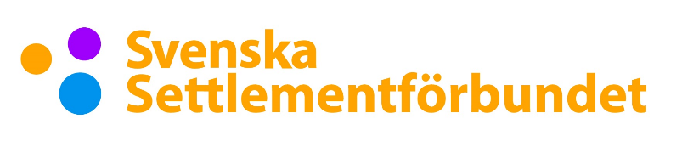

Ansökan om bidrag till ”Unga lyfter området”

FYLL I SVAREN I RUTAN TILL HÖGER
Har ni frågor ring 08-16 07 26

- Vad söker ni pengar till?

- Syftet med det ni vill göra?

- Hur vill ni genomföra det?

- Samarbetar ni med någon/några?

- När vill ni genomföra det?

- Hur mycket pengar söker ni?
- hur ser budgeten ut?

- Hur många är med och planerar?

- Hur många kommer ungefär att delta?

- Kontaktuppgifter till er som gör ansökan?

Maila in ansökan till kansli@settlements.se

